МИНИСТЕРСТВО ПРОСВЕЩЕНИЯ

РОССИЙСКОЙ ФЕДЕРАЦИИ
УПРАВЛЕНИЕ ОБРАЗОВАНИЯ АДМИНИСТРАЦИИ ГОРОДА ОРЛА

Муниципальное казенное дошкольное образовательное учреждение
«Детский сад №13 компенсирующего вида» города Орла

г. Орел, ул. Салтыкова Щедрина, 47 тел., факс: 76-42-89
адрес электронной почты:
detsadkomp13@yandex.ru

Конспект НОД
по ОО «Социально-коммуникативное развитие»
для детей с нарушением интеллекта
тема: «Во саду ли, в огороде»

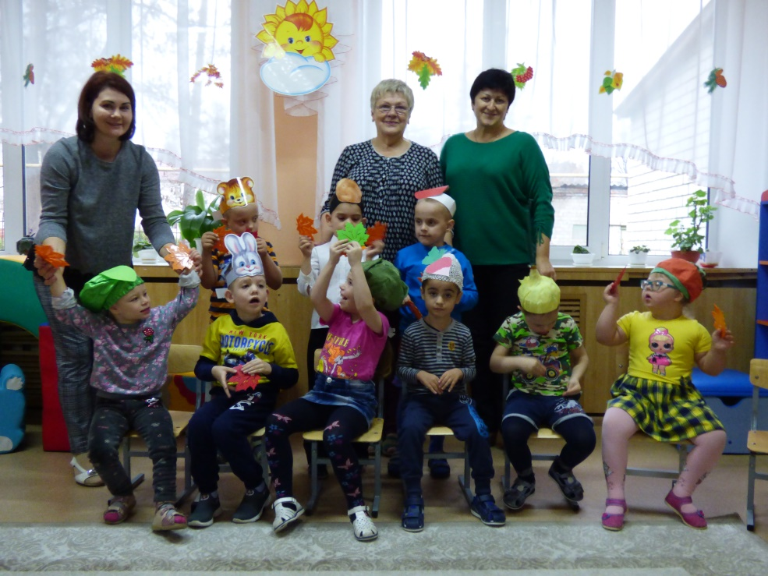
Воспитатель ВКК
Бабенкова Е.А.

Цель: Обобщить и систематизировать представления детей по теме «Овощи и фрукты.
Задачи:
1. Коррекционно-образовательные:
- уточнять представления детей об овощах;
- закреплять в речи детей обобщающие понятия «фрукты» и «овощи»;
- учить классифицировать фрукты и овощи.
2. Коррекционно-развивающие:
- развивать коммуникативные навыки детей, пополнять словарный запас;
- развивать общую и мелкую моторику, слуховое внимание;
3.Коррекционно-воспитательные:
- воспитывать организованность в работе, аккуратность, усидчивость.
Ход занятия
1. Организационный момент.
Воспитатель: Здравствуйте ребята. Мы собрались здесь, чтобы поиграть. Поприветствуем друг друга. Я принесла вам колокольчик. Будем его передавать в руки и звенеть в него. Здравствуй, Саша, наш дружок, Звонкий колокольчик тебе поет (передают колокольчик по кругу).
Дефектолог: Ребята, вы любите ходить в гости? Сейчас предлагаю нам всем вместе отправится в гости к бабушке в деревню. Путь нам предстоит длинный. Мы пойдем по дороге из песка.
(Дети подходят к столу для песочной анимации)
Воспитатель: Посмотрите внимательно, что это? Верно, это песок. Покажите мне свои ладошки, положите их на песок. Какой песок? (Холодный, сухой). Подвигайте ладошками по песку вверх - вниз. Переверните ладошки, подвигайте вверх-вниз. А теперь поставьте ладошки на ребро, подвигайте. Перетрите песок между пальцами, ладонями. Проведи прямые линии по поверхности песка. Получилась дорожка. По дорожке ходят разные звери. Мишка пришел, по лесу идет топ-топ. Он оставил большие следы (педагог вместе с детьми надавливает кулаком на песок). Зайка прискакал. Он прыгает прыг-прыг, ребята, дотроньтесь кончиками пальцев до песка. Вдруг приползла змея (педагог и дети рисуют волнистые линии на песке). Посмотрите, как много следов на песке оставили нам звере!
2. Пальчиковая гимнастика.
Воспитатель: Теперь поиграем с нашими пальчиками.
Раз, два, три, четыре, пять (по одному разгибают пальцы)
Вышли пальчики гулять (показывают ладошки)
Раз, два, три, четыре, пять (по одному загибают пальцы)
В домик спрятались опять (показывают кулачки)
3. Основная часть
(Педагог одевает на руку перчаточную куклу бабушки).
Воспитатель: Посмотрите кто нас встречает на песочном дворе? (Бабушка). (Педагог здоровается с каждым ребенком). Она предлагает вам пойти в ее огород. Отправимся в огород? (Ответы детей)
(Педагог демонстрирует детям сенсорную коробку)
Воспитатель: Что растет в огороде у бабули? (Ответы детей). Верно, овощи. Какие? (Ответы детей) Что это? (огурец). Какого он цвета? Формы? (Каждый ребенок получает муляж огурца и ощупывает его). Какой огурец на ощупь? (шершавый). Что это? (помидор). Какого он цвета? Формы? Аналогично обследует его. ( Каждый ребенок получает муляж помидора и ощупывает его). Аналогичная работа проводится с другими овощами (капуста, лук).
Упражнение «Сделай грядку».
Воспитатель: Сейчас каждому овощу нужно будет найти свое место на грядке.
(Педагог раздает детям коробочки с фасолью, прямоугольные рамки и подносы, на котором высыпан кинетический песок).
Потрогайте ребята, этот песок. Это будет наша грядка. Какой формы будет наша грядка? (Ответы детей). Верно, прямоугольной. Вылепите грядку прямоугольной формы, для этого возьмем нашу рамку и приложим ее к песку, а лишнюю часть песка уберем. Теперь возьмите фасолины и выложите их в ряд. Вот и получилась наша грядка для овощей.
Воспитатель: Спасибо ребята, помогли бабушке посадить овощи в огороде. Бабушка хочет пригласить вам ребята посмотреть ее сад. Посмотрим ее сад? Пойдемте в сад через дорогу, смотрите на меня и повторяйте за мной.
По ровненькой дорожке,
По ровненькой дорожке (дети идут шагом)
Шагают наши ножки раз, два, раз, два.
По камешкам, по камешкам,
По камешкам, по камешкам,
(прыгают на двух ногах, слегка продвигаясь вперед)
В яму - бух. (присаживаются на корточки)
Вылезли из ямы. (дети поднимаются).
Упражнение «Собираем яблоки»
Воспитатель: Посмотрите ребята. Это сад, в котором растут разные деревья. (Педагог демонстрирует детям макет дерева). Как называется это дерево, ребята. Как вы думаете? (Ответы детей). Верно это яблоня. На ней растут яблоки разного цвета. Какого цвета эти яблоки? (Ответы детей). Разложите эти яблоки по цветам: в желтую корзину мы положим желтые яблоки, в зеленую- зеленые яблоки, в красную-красные.
4. Итог.
Воспитатель: Ребята, я хочу сказать, что вы молодцы: и овощи, и фрукты, а ещё вы молодцы, что старенькой бабушке помогли. До свидания ребята. Попрощаемся с бабушкой.

